绵阳市游仙区妇幼保健院

月子中心家具家电采购项目调研公告

一、项目名称: 月子中心家具家电采购项目调研

二、本市场调研项目在绵阳市游仙区妇幼保健院官网http://www.yxfybj.com/公开发布，供符合条件的潜在供应商前来参加市场调研。

三、市场调研期限: 2021年11月7日-2021年11月13日。

市场调研期间，请各潜在供应商到我院总务科提交资料。

四、市场调研月子中心家具家电采购需求(见附件1)。

五、提供真实齐全的资质证明文件一份( 保证所提供的各种商品和证明材料的真实性，承担相应的法律责任，并请按照下面的顺序装订) :

1.封面(注明项目名称、公司名称、联系人、联系电话、加盖公司印章)

2.具备《政府采购法》第二十二条规定的条件证明文件:按照招标文件格式提供投标人符合《政府采购法》第二十二条规定条件的承诺函原件。

3.有效的营业执照、税务登记证、组织机构代码证或三证合一营业执照 (副本)复印件。

4.经办人授权委托书(原件，见附件2) ,法人、经办人身份证复印件。

5.家具及电器配置方案（根据平面布局图附件3及现场勘察提供家具家电具体规格样式等配置方案，格式自拟）

6.报价一览表(见附件4)

7.业绩证明文件(提供近三年内，在国内、川内同类项目业绩不少于三家)(见附件5)

8.售后服务承诺书(含技术实力证明、质量保证，产品验收标准、质保期、售后服务响应等)

9.封底(封条封口，并在封口处盖公章)

六、报价要求

1.以人民币报价(见附件4)。

2.报价表中的价格应包括货物、售后服务、运输、安装、税金等各种费用。

七、其他说明

1.根据要求及自身实际用A4纸编制市场调研书，严格按上述第五条的装订顺序编制市场调研书。

2.提供的所有资料须加盖鲜章。

3.特别申明:现公示的功能需求、配置及技术性能因市场了解的局限性，仅作为医院市场调研参考使用，无任何针对性，如有不全之处，敬请理解，并请参与单位详实介绍推荐产品，最终采购需求以购买时为准。对未公示配置及技术性能的，请各供应商自行提供。

八、市场调研书的递交:于2021年11月13日下午12: 00时以前一式一份送交绵阳市游仙区妇幼保健院总务科(医技楼4楼)。

地址:绵阳市游仙区驿亭路4号

联系人:刘星辰

电话: 0816-8702373

**附件1:**

**月子中心家具家电采购需求**

|  |  |  |  |
| --- | --- | --- | --- |
|  | **品名** | **数量** | **适用房间** |
| 1 | 产妇床 | 18 | 标间、vip、钻石、套房 |
| 2 | 陪护床 | 1 | 套房 |
| 3 | 床头柜 | 38 | 标间、vip、钻石、套房 |
| 4 | 床垫 | 19 | 标间、vip、钻石、套房 |
| 5 | 床上用品套件 | 38 |  |
| 6 | 陪护沙发 | 19 | 标间、vip、钻石、套房、心理疏导室 |
| 7 | 组合沙发 | 1 | 大厅 |
| 8 | 茶几 | 20 |  |
| 9 | 餐桌（含4把椅子） | 7 | 钻石、套房 |
| 10 | 尿布台 | 18 | 标间、vip、钻石、套房 |
| 11 | 哺乳凳 | 21 | 标间、vip、钻石、套房、育婴室*4 |
| 12 | 婴儿护理床 | 18 | 标间、vip、钻石、套房 |
| 13 | 微波炉 | 20 | 标间、vip、钻石、套房 |
| 14 | 婴儿洗衣机 | 7 | 钻石、套房 |
| 15 | 成人洗衣机 | 4 | 钻石、套房、洗衣房 |
| 16 | 烘干机 | 4 | 洗衣房 |
| 17 | 直饮水设备 | 22 | 标间、vip、钻石、套房、育婴室、大厅吧台、二楼休息区、三楼休息区 |
| 18 | 小冰箱 | 19 | 标间、vip、钻石、套房、育婴室 |
| 19 | 消毒柜 | 2 | 育婴室、产后修复中心 |
| 20 | 奶瓶消毒器（小型） | 18 | 标间、vip、钻石、套房 |
| 21 | 恒温水壶 | 9 | 钻石、套房、育婴室*2 |
| 22 | 加湿器 | 8 | 钻石、套房、育婴室 |
| 23 | 温奶器 | 16 | vip、钻石、套房、育婴室*4 |
| 24 | 吸尘器 | 2 |  |
| 25 | 空气净化器 | 19 | 标间、vip、钻石、套房、育婴室 |
| 26 | 蓝牙音响 | 7 | 钻石、套房 |
| 27 | 投影设备 | 2 | 套房、妈妈学校 |
| 28 | 电视机 | 29 | 标间*1、vip*2、钻石*2、套房*1 |

**附件2：**

**法定代表人身份授权书**

（采购单位名称）：

本授权声明： （参与调研人名称） （法定代表人姓名、职务）授权 （被授权人姓名、职务）为我 调研活动的合法代表，以我方名义全权处理该项目有关事宜。

特些声明。

法定代表人签字：

授权代表签字：

参与调研人名称（加盖公章）：

日期：

说明：上述证明文件附有法定代表人、被授权代表身份证复印件（加盖公章）时才能生效。

**附件3：**

**月子中心二层平面图**

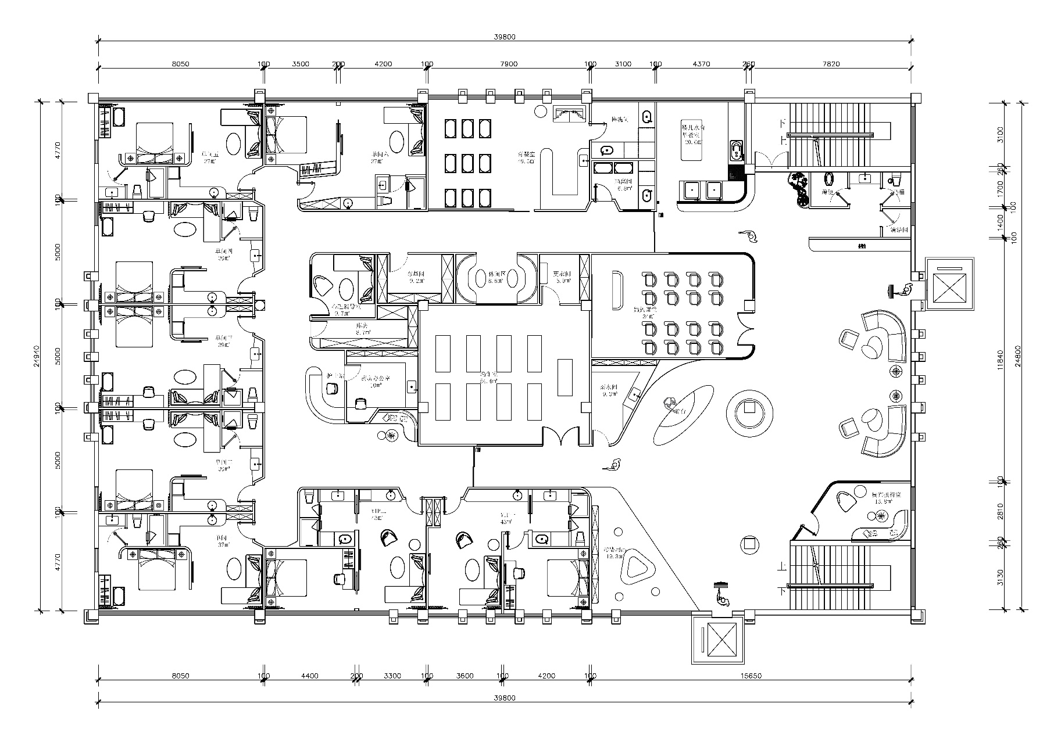

**月子中心三层平面图**

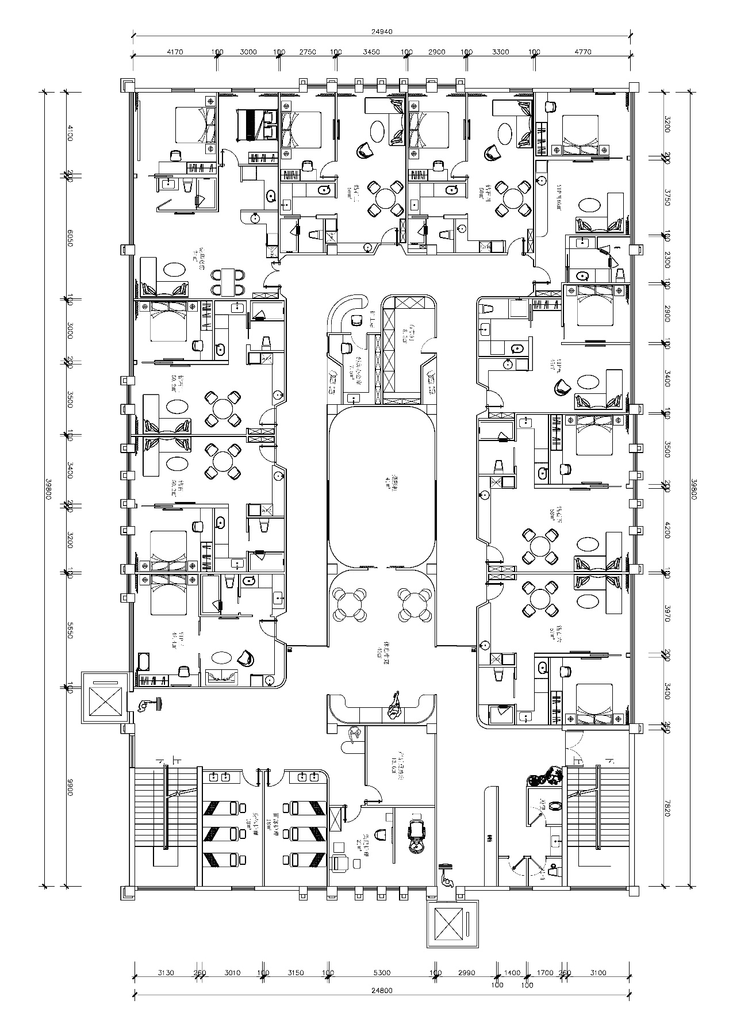

**附件4：**

**游仙区妇幼保健院月子中心家具家电采购项目报价表**

|  |  |  |  |  |  |  |
| --- | --- | --- | --- | --- | --- | --- |
| 序号 | 名称 | | 品牌规格型号 | 数量 | 单价（元） | 小计（元） |
|  |  | |  |  |  |  |
|  |  | |  |  |  |  |
|  |  | |  |  |  |  |
|  |  | |  |  |  |  |
|  | 合计 | |  |  |  |  |
|  | | 报价（大写）： | | | | |

1.报价应是项目最终价，包括货物、售后服务、运输、安装、税金等各种费用。

2.“报价一览表”为多页的，每页均需由法定代表人或授权代表签字并盖公司印章。

公司名称：

代表签字： 联系方式： 日期：

**附件5：**

**业绩证明材料**

|  |  |  |  |  |  |  |  |  |  |
| --- | --- | --- | --- | --- | --- | --- | --- | --- | --- |
| **序号** | **客户名称** | **项目名称** | **提供服务内容** | **合同金额** | | **联系人及联系方式** | | **备注** | |
|  |  |  |  |  | |  | |  | |
|  |  |  |  |  | |  | |  | |
|  |  |  |  |  | |  | |  | |
|  |  |  |  |  | |  | |  | |
|  |  |  |  |  |  | |  | |
|  |  |  |  |  | |  | |  | |
|  |  |  |  |  | |  | |  | |
|  |  |  |  |  | |  | |  | |

说明：本表后应附合同协议或者用户证明文件的复印件，我方保证上述信息的真实和准确，并愿意承担因我方弄虚作假所引真怕 一切法律后果。

供应商： （盖单位公章）法定代表人或授权代表： （签字或盖章）

日期: